

**ABS-cassette**

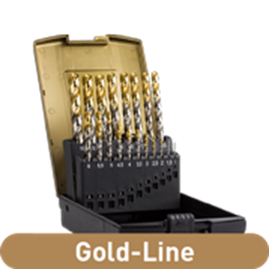

**HSS-G Spiraalboren, type HD-S, TiN-TOP, Gold-Line, in ABS-cassette**

Uitvoering

Stabiele HSS geslepen spiraalboren DIN338, type HD-S met TiN-Top coating, kernversterkt, tophoek 130°, kruisaanslijping volgens DIN 1412 Form C. De TiN-TOP-coating zorgt voor hogere slijtvastheid en thermische stabiliteit, dus hogere standtijden! Powered by Werkö.

Toepassing

Voor algemeen gebruik maar door kernversterkte spiraal ook toe te passen op CNC-machines in meest voorkomende materialen (on)gelegeerd staal <1.000 N/mm², roestvaststaal, gietijzer, non-ferro`s, etc.

|  |  |  |  |  |  |
| --- | --- | --- | --- | --- | --- |
| Art.nr. |  | Omschrijving | Type boren | Kwaliteit | Inhoud |
| [900.0022T](http://cat.rotec-tools.nl/nl/catalog/metaalboren-en-ruimers/metaalboren/din-338-spiraalboren-hss-g-type-hd-s-tin-top-gold-line/hss-g-spiraalboren-type-hd-s-tin-top-gold-line-in-abs-cassette/900.0022t/g+c+m+a+nr) |  | 19-dlg. set metaalboren | "102T" | Geslepen | ø1 - 10mm / 0,5mm oplopend / 1 stuks elk |
| [900.0028T](http://cat.rotec-tools.nl/nl/catalog/metaalboren-en-ruimers/metaalboren/din-338-spiraalboren-hss-g-type-hd-s-tin-top-gold-line/hss-g-spiraalboren-type-hd-s-tin-top-gold-line-in-abs-cassette/900.0028t/g+c+m+a+nr) |  | 25-dlg. set metaalboren | "102T" | Geslepen | ø1 - 13mm / 0,5mm oplopend / 1 stuks elk |